Construis un Mur
Pre-braille | Orientation
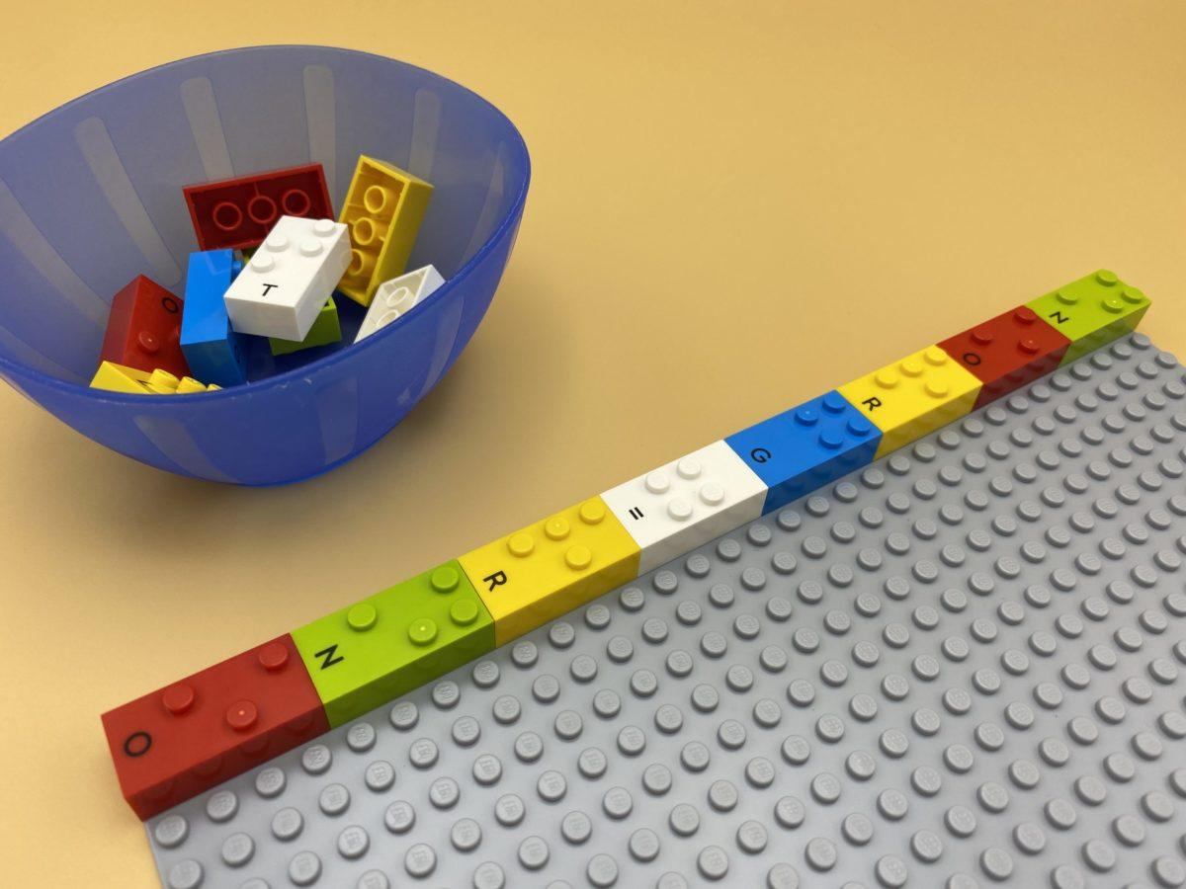

Développer la motricité fine, reconnaître les relations spatiales et accroître la connaissance de l'alignement des briques pour construire un mur.

10 min 1 participant(s)

Jouons !
- Complète le mur en ajoutant une brique au-dessus de chaque brique, en construisant un mur plus haut de gauche à droite.
- Participe à une séance de jeu libre!

Préparation
- 1 plaque
- 16 briques
- 1 bol
Faire une ligne horizontale avec 8 briques placées horizontalement, en commençant dans le coin supérieur gauche, comme fondation pour le mur.
Placer les 8 autres briques dans le bol.

Pour bien réussir
- Expliquer que le mur doit être droit, avec toutes les briques dans la même direction.
- Suggérer une exploration tactile le long du mur pour assurer un bon alignement.

Variations possibles
- Modifier la hauteur et/ou la longueur du mur.
- Pré-construire un modèle de mur sur la plaque.
- Utiliser un chronomètre.
- Jeu avec des camarades : “Qui va faire le mur le plus grand ? Qui veut construire avec moi ?”.

Les enfants vont développer ces compétences holistiques

Physique
- Utiliser et donner des représentations de lieux
- Coordonner plusieurs aptitudes motrices en une seule activité

Créatif
- Adapter un projet en fonction des contraintes et des observateurs

Cognitif
- Reconnaître les relations spatiales

Le saviez-vous ?
- Prendre l’habitude d’aller de gauche à droite et de haut en bas permet d’acquérir le sens de la lecture et de l’écriture.
- Lorsque les enfants sont engagés, ils se lancent dans une activité d’apprentissage, souvent en réfléchissant à des moyens d’enrichir l’expérience et d’aller encore plus loin dans l’activité.
- L’apprentissage par le jeu comprend le jeu libre ou volontaire, le jeu guidé, le jeu de construction, le jeu collaboratif, le jeu physique et le jeu numérique, entre autres.

